**SENAI PORTÃO**

GUILHERME VIEIRA

LUCAS MARIANO KOTCZ

LUIZ GUSTAVO REIS PEREIRA

MANUELLE ALESSANDRA FERREIRA FAQUETE

**PROJETO VOTE BEM – QUIZ**

CURITIBA

2018

**SUMÁRIO**

**OBJETIVO GERAL** 3

**OBJETIVOS ESPECÍFICOS** 4

**CANVAS** 5

**PESQUISA DE LEVANTAMENTO.1** 6

**PESQUISA DE LEVANTAMENTO.2** 7

**SOBRE O SOFTWARE** 8

**DIAGRAMA DE CASO DE USO** 9

**CASO DE USO DESCRITIVO.1** 10

**CASO DE USO DESCRITIVO.2** 11

**CASO DE USO DESCRITIVO.3** 12

**CASO DE USO DESCRITIVO.4** 13

**CASO DE USO DESCRITIVO.5** 14

**DER BANCO DE DADOS.1** 15

**DER BANCO DE DADOS.2** 16

**PROTOTIPAÇÃO.1** 17

**PROTOTIPAÇÃO.2** 18

**PROTOTIPAÇÃO.3** 19

**CONCLUSÃO** 20

# **OBJETIVO GERAL**

Cientificar jovens politicamente e prepará-los para a hora do voto, utilizando um Quiz de perguntas e respostas.

# **OBJETIVOS ESPECÍFICOS**

* Orientar para o voto de forma mais consciente;
* Ensinar de forma lúdica;
* Aprimorar cultura cívica de todos seus jogadores;
* Ensinar política com conhecimento estruturado e de fácil entendimento;
* Proporcionar um jogo interativo de perguntas e respostas em formato de Quiz.

# **CANVAS**

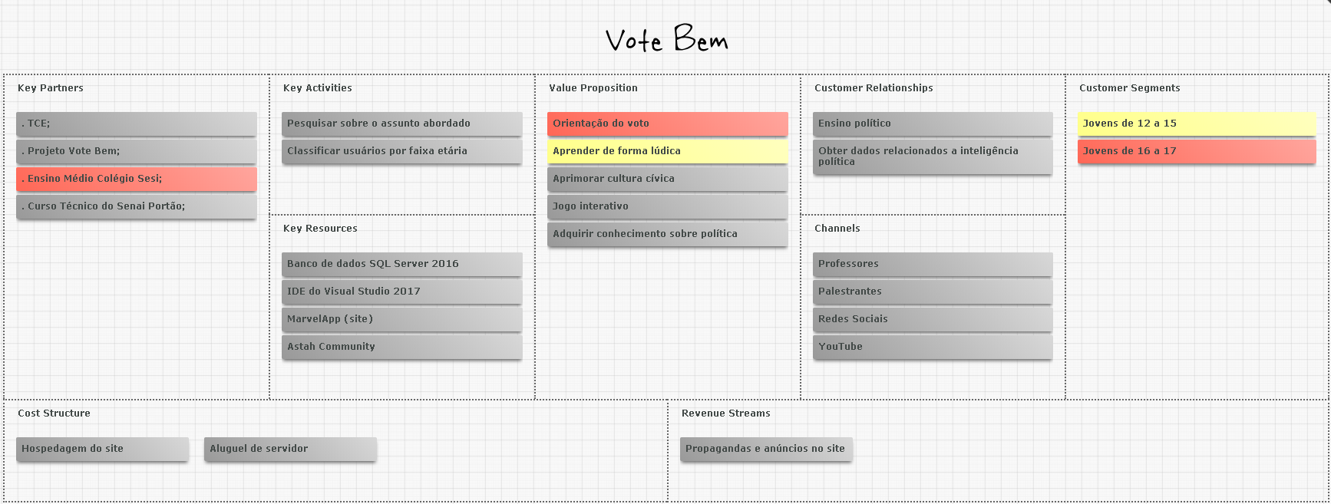

Canvas do projeto Vote Bem.

# **PESQUISA DE LEVANTAMENTO.1**

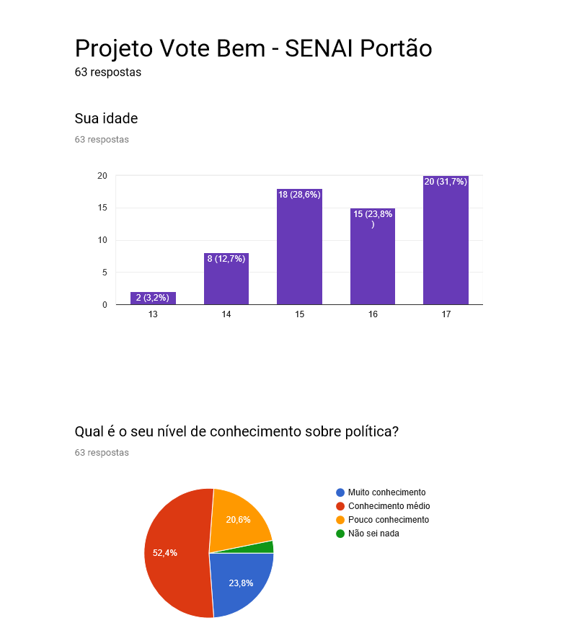

Primeira parte da pesquisa Google Forms do projeto Vote Bem.

# **PESQUISA DE LEVANTAMENTO.2**

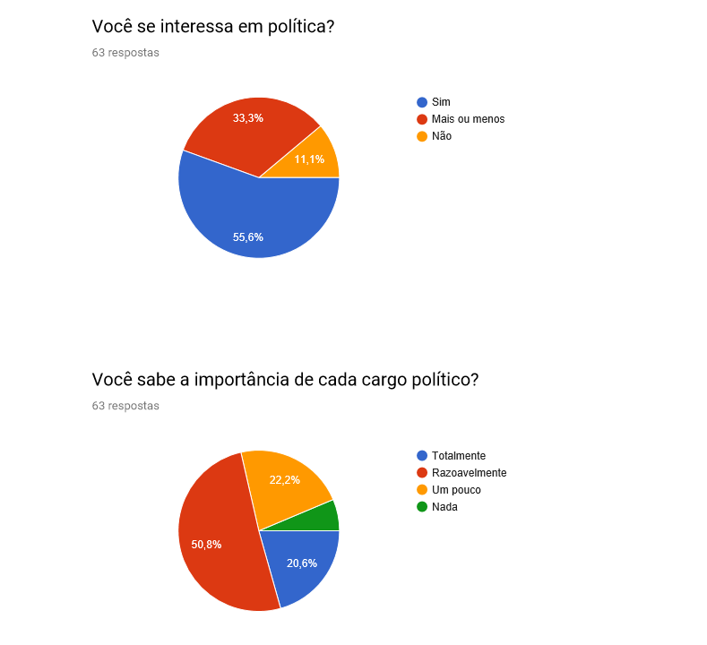

Segunda parte da pesquisa Google Forms do projeto Vote Bem.

# **SOBRE O SOFTWARE**

O Quiz é uma iniciativa para o projeto “Vote Bem”, que busca auxiliar na solução de problemas de compreensão sobre política. O software, baseado em questões políticas contemporâneas, foi desenvolvido com foco didático para ser moderno, fácil, rápido e completo, sem fins lucrativos e apartidário.

O usuário é motivado a aprender sobre política e a se dedicar em adquirir cada vez mais conhecimento sobre assuntos como: Os três poderes, tribunais de justiça, funções de cada um dos membros da legislação e outros.

Foi utilizado a linguagem de programação C# com a IDE Visual Studio para a prototipação funcional do software, banco de dados SQL Server com o Microsoft SQL Server Management Studio, Astah Community para a modelagem de Caso de Uso, MarvelApp (site) para prototipação na Web, Google Forms para a pesquisa de mercado, Microsoft Word para a documentação, Microsoft PowerPoint para a montagem dos slides da apresentação, brModelo para modelagem conceitual do banco de dados, DBDesigner para modelo lógico e Canvanizer (site) para geração do Canvas.

# **DIAGRAMA DE CASO DE USO**

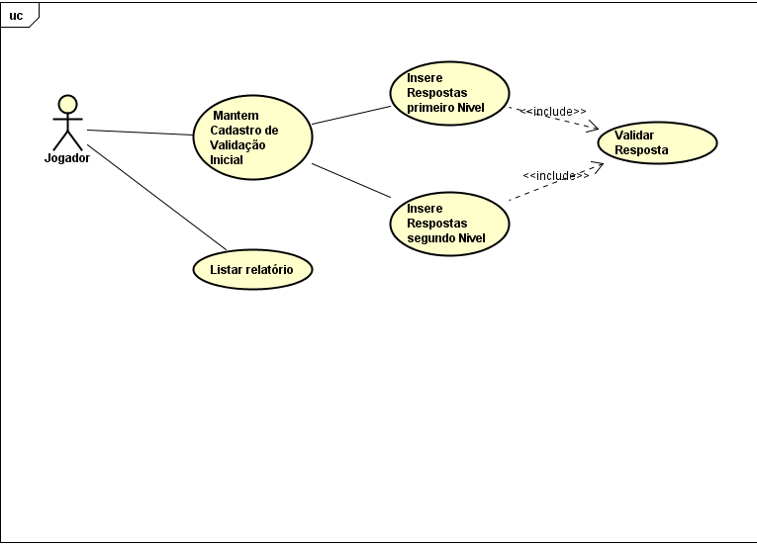

Diagrama de caso de Uso do projeto Vote Bem.

# **CASO DE USO DESCRITIVO.1**

|  |  |  |
| --- | --- | --- |
| **UC 1.0 – Mantém cadastro de validação inicial** | | |
| Objetivo: | Capturar e guardar dados do jogador | |
| Atores: | Jogador | |
| Pré-condição: | N/A | |
| Pós-condição: | Inicia caso de uso UC 1.1 | |
| Resumo: | Jogador insere dados dele que serão salvos no sistema | |
| **Fluxo de eventos** | **Ações do ator** | **Ações do sistema** |
| 1. Inicialização do software (ator) | Usuário abre o software na área de trabalho a partir de um ícone |  |
| * 1. Inicialização do software (sistema) |  | Sistema mostra a tela inicial do software |
| 1. Inserção de dados (ator) | Usuário preenche os campos “Nome”, “E-mail”, seleciona a faixa etária e clica no botão “Entrar” |  |
| * 1. Inserção de dados (sistema) |  | Sistema armazena dados do usuário em variáveis, para mais tarde armazenar no banco de dados |
| 1. Seleção de nível |  | Sistema seleciona o nível das questões de acordo com a faixa etária do jogador. Se for entre 12 a 15 anos, inicia UC 1.1, se for entre 16 a 17 anos, inicia UC 1.2 |

# **CASO DE USO DESCRITIVO.2**

|  |  |  |
| --- | --- | --- |
| **UC 1.1 – Insere respostas primeiro nível** | | |
| Objetivo: | Responder as questões de nível fácil | |
| Atores: | Jogador | |
| Pré-condição: | Ter realizado UC 1.0 | |
| Pós-condição: | Inicia caso de uso UC 1.2 | |
| Resumo: | Jogador responde as questões de nível fácil | |
| **Fluxo de eventos** | **Ações do ator** | **Ações do sistema** |
| 1.Carregar as questões da página(sistema) |  | Carrega as questões do banco de dados para a página de perguntas |
| 2. Escolhe a alternativa | Usuário escolhe uma alternativa entre duas |  |
| 3.Confirmacão da escolha | Usuário confirma a sua resposta |  |
| 4.Validação da questão |  | Sistema valida a resposta do usuário |
| 5.Próxima pergunta | Usuário segue para próxima pergunta |  |

# **CASO DE USO DESCRITIVO.3**

|  |  |  |
| --- | --- | --- |
| **UC 1.2 – Insere Respostas segundo Nível** | | |
| Objetivo: | Responder as questões de nível difícil | |
| Atores: | Jogador | |
| Pré-condição: | Ter realizado UC 1.0 | |
| Pós-condição: | Inicia caso de uso UC 1.3 | |
| Resumo: | Jogador responde as questões de nível difícil | |
| **Fluxo de eventos** | **Ações do ator** | **Ações do sistema** |
| 1.Carregar as questões da página (sistema) |  | Carrega as questões do banco de dados para a página de perguntas |
| 2. Escolhe a alternativa | Usuário escolhe uma alternativa entre duas |  |
| 3.Confirmação da escolha | Usuário confirma a sua resposta |  |
| 4.Validação da questão |  | Sistema valida a resposta do usuário |
| 5.Próxima pergunta | Usuário segue para próxima pergunta |  |

# **CASO DE USO DESCRITIVO.4**

|  |  |  |
| --- | --- | --- |
| **UC 1.3 – Valida as respostas** | | |
| Objetivo: | Validar as questões assinaladas pelo jogador | |
| Atores: | Sistema | |
| Pré-condição: | Ter realizado UC 1.1 ou 1.2 | |
| Pós-condição: | Resultado | |
| Resumo: | As questões são enviadas e validadas pelo banco | |
| **Fluxo de eventos** | **Ações do ator** | **Ações do sistema** |
| 1.Carregar as questões da página(sistema) |  | Carrega as questões do banco de dados para a página de perguntas |
| 2.Validação das questões |  | Sistema valida a resposta do usuário, indicando a resposta correta |

|  |  |  |
| --- | --- | --- |
| **UC 2.0 – Listar o relatório** | | |
| Objetivo: | Mostrar as respostas certas, erradas e sua pontuação | |
| Atores: | Sistema | |
| Pré-condição: | Ter realizado UC 1.1 ou 1.2 e 1.3 | |
| Pós-condição: | Mostrar na tela a pontuação | |
| Resumo: | Mostra o resultado final na tela de determinado jogador | |
| **Fluxo de eventos** | **Ações do ator** | **Ações do sistema** |
| 1.Inserção de resultado | Usuário insere seu código do resultado do quiz |  |
| 2. Carrega as questões do banco (sistema) |  | Carrega as questões do banco de dados para a página de relatório |

# **CASO DE USO DESCRITIVO.5**

|  |  |  |
| --- | --- | --- |
| **RE 1 – Fechamento da aplicação** | | |
| O usuário fecha a aplicação encerrando o mesmo | | |
| Objetivo: | Fechar a aplicação quando solicitado | |
| Atores: | Usuário | |
| Pré-condição: | Ter aberto o programa | |
| Pós-condição: | Fechar programa | |
| Resumo: |  | |
| **Fluxo de eventos** | **Ações do autor** | **Ações do sistema** |
| 1.Fechamento | Usuário seleciona o botão “Fechar” e clica no mesmo |  |
|  |  | Sistema reconhece o comando e fecha o programa. |
|  |  | Sistema é fechado com sucesso. |

# **DER BANCO DE DADOS.1**

*DER: Diagrama Entidade-Relacionamento.*

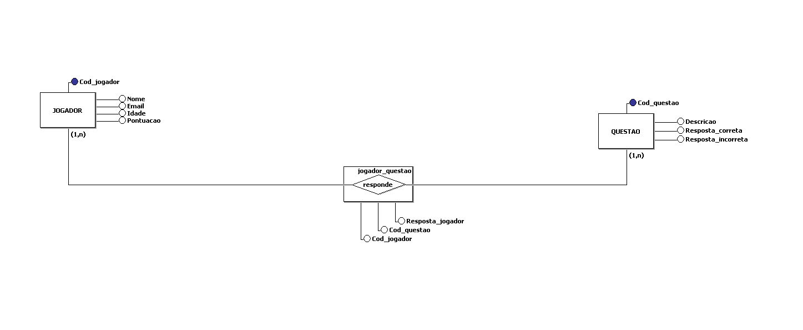

Modelo conceitual do banco de dados do projeto Vote Bem.

# **DER BANCO DE DADOS.2**

*DER: Diagrama Entidade-Relacionamento.*

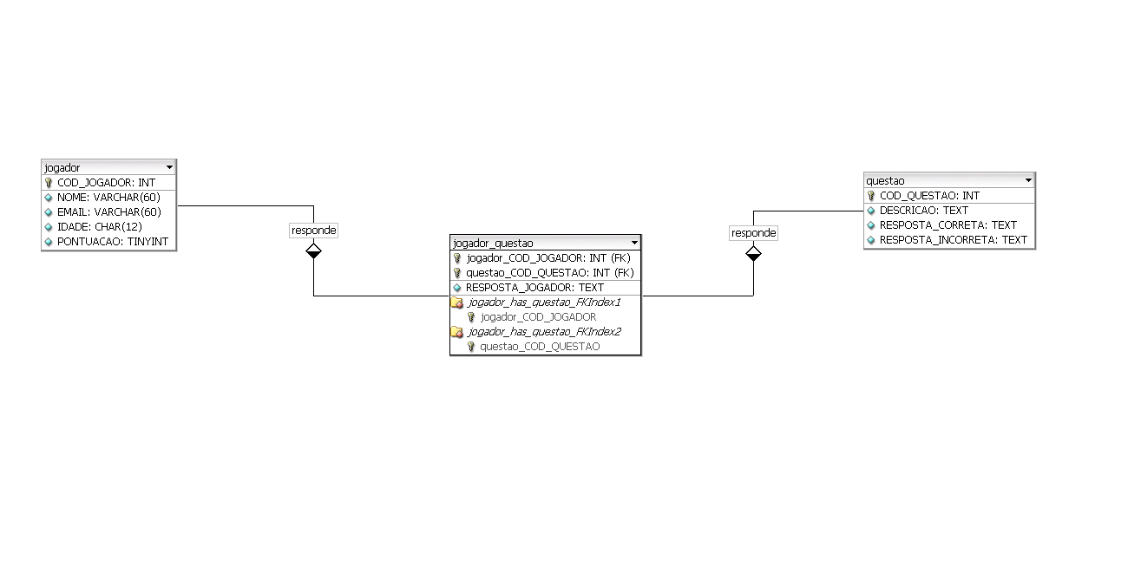

Modelo lógico do banco de dados do projeto Vote Bem.

# **PROTOTIPAÇÃO.1**

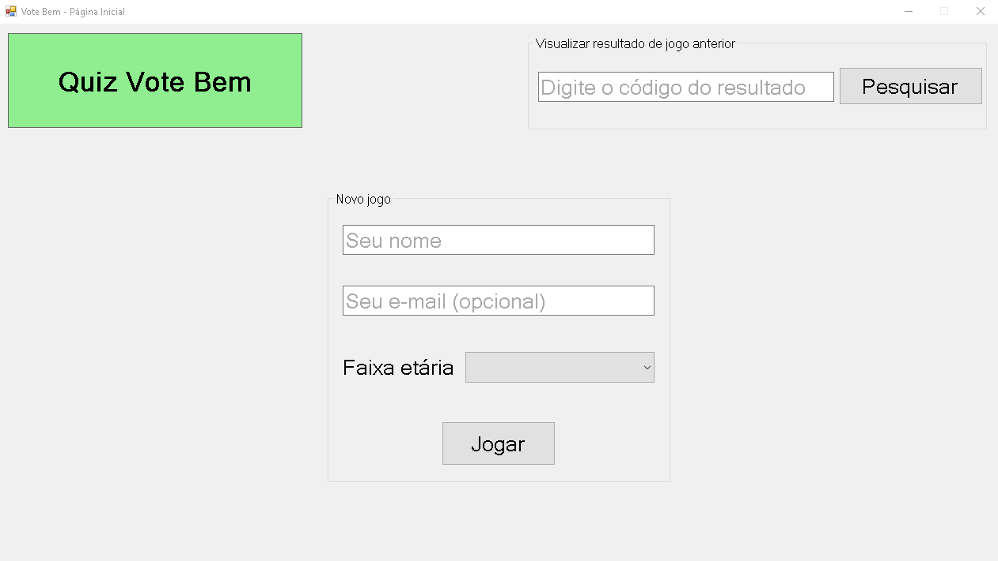

Tela inicial do Software do projeto Vote Bem.

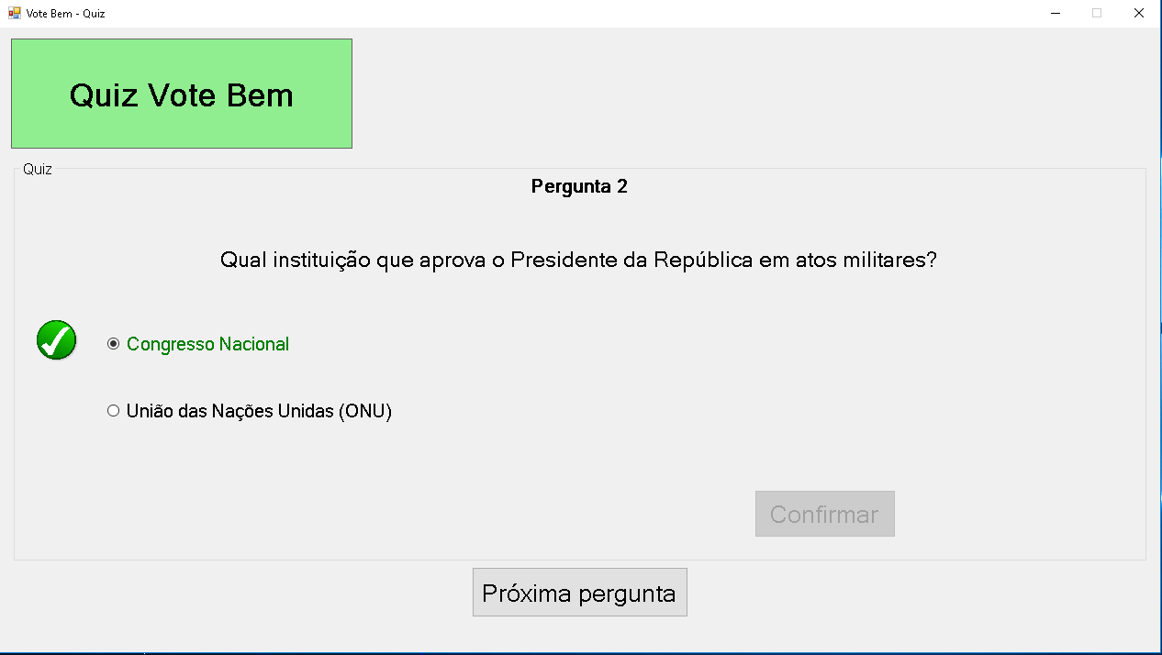

Tela do questionário do software.

# **PROTOTIPAÇÃO.2**

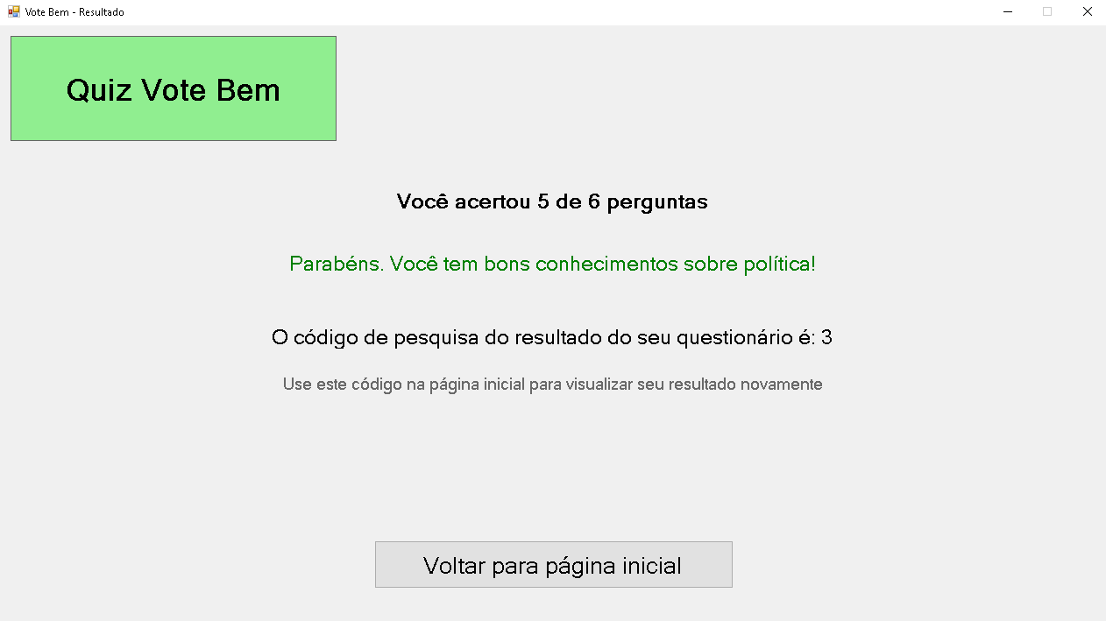

Resultado positivo informado ao usuário do software.

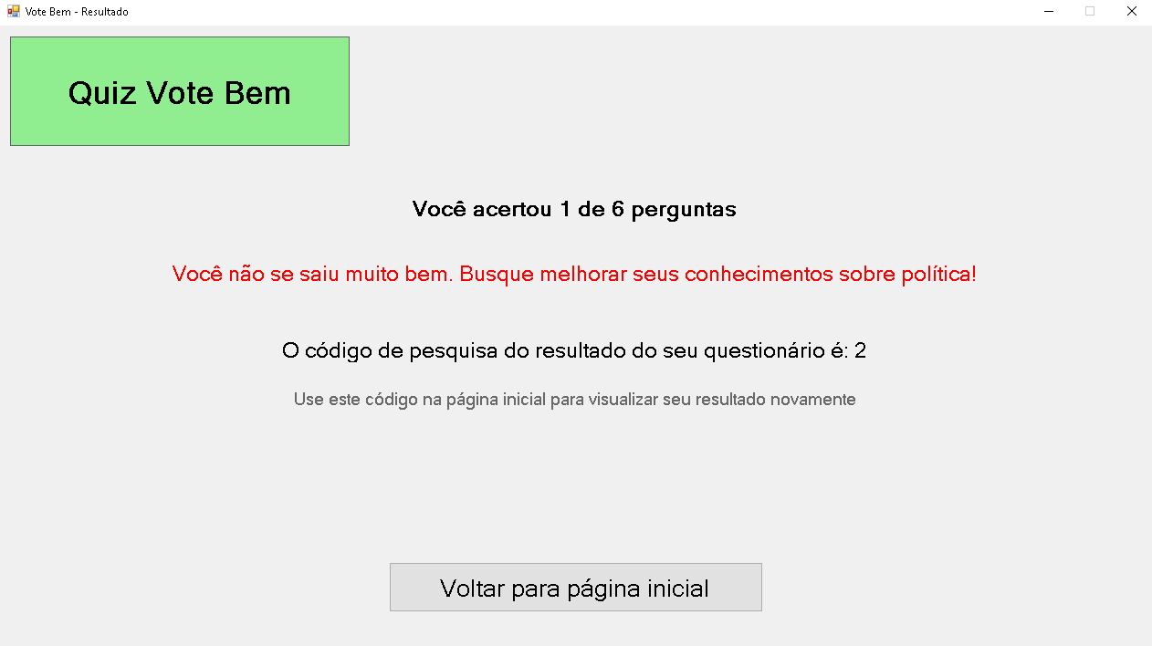

Resultado negativo informado ao usuário do software.

# **PROTOTIPAÇÃO.3**

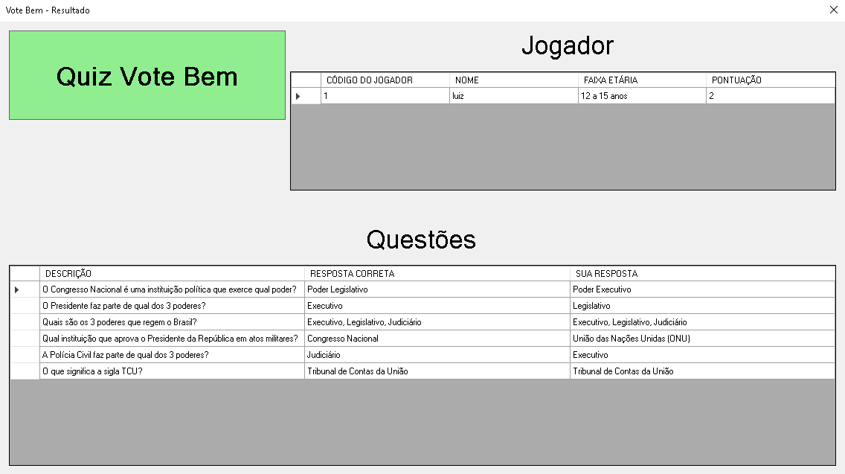

Tela de pesquisa de resultado de jogo anterior do software.

# **CONCLUSÃO**

Neste projeto foram desenvolvidas habilidades de Programação de Aplicativos, Banco de Dados, trabalho em equipe, respeito às opiniões de cada integrante e conhecimentos sobre política.

Concluímos que o projeto Vote Bem será de grande utilidade no processo de aprendizagem durante o curso. Com base na pesquisa de levantamento, o público jovem tem um interesse médio e pouco conhecimento sobre política, por isso acreditamos que o nosso sistema (software) agregará conhecimentos aos usuários, fazendo-os ter mais interesse e participação.